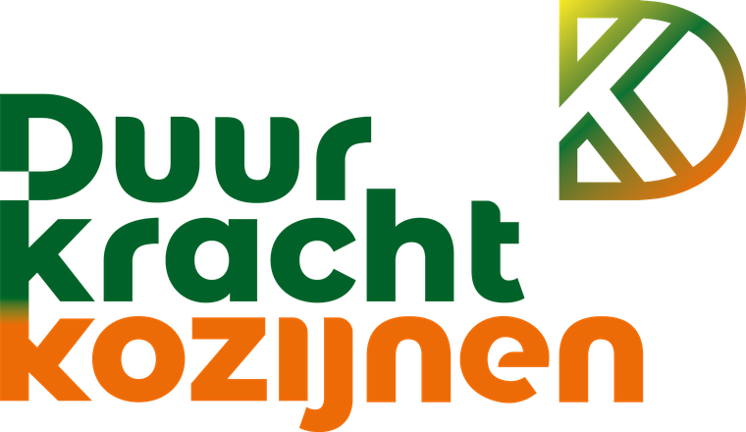
PRODUCTBIJLAGE BIJ UW OFFERTE
Schüco LivIng 82

Kunststof kozijnen met 82 mm bouwdiepte, een zevenkamerprofiel en tien jaar garantie op product én montage.
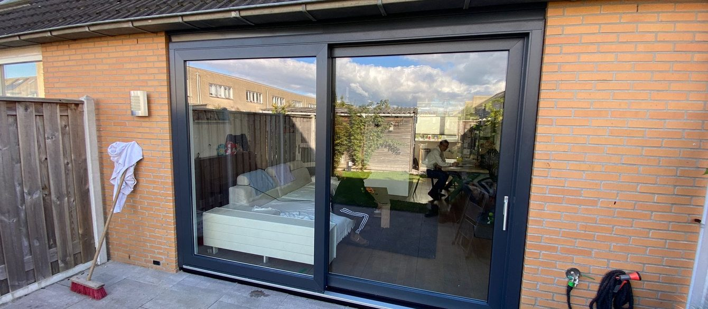
OPGESTELD VOOR
Naam van de klant
OFFERTENUMMER  Offertenummer | DATUM  Datum
ADVISEUR  Naam adviseur | GELDIG TOT  Vervaldatum
Stiller, warmer, lichter wonen.
Duurkracht Kozijnen B.V. · Hassinkweg 1, 7556 BV Hengelo · werkzaam in heel Nederland · KvK 90895312

WAAROVER DEZE BIJLAGE GAAT

Het profiel dat wij voor u hebben gekozen

In uw offerte staat wát wij leveren en wat het kost. Deze bijlage laat zien waaruit uw kozijnen bestaan: het profiel, het glas, het hang- en sluitwerk en de garantie die u erop krijgt.
Wij monteren de Schüco LivIng 82: het kunststof profielsysteem van Schüco, een van de bekendste Duitse merken in de gevelbouw. Het heeft een bouwdiepte van 82 mm en een zevenkamerconstructie — meer kamers betekent meer stilstaande lucht in het profiel, en stilstaande lucht isoleert.  Wij leveren de LivIng als verdiept Hollands profiel met een inbouwdiepte van 120 mm en een vaste aanslag. Dat is precies de maat die in Nederlandse gevels past, waardoor uw nieuwe kozijn dezelfde schaduwwerking en diepte houdt als het kozijn dat eruit gaat. Uw gevel blijft er dus uitzien zoals u gewend bent — alleen beter geïsoleerd, stiller en zonder onderhoud. | 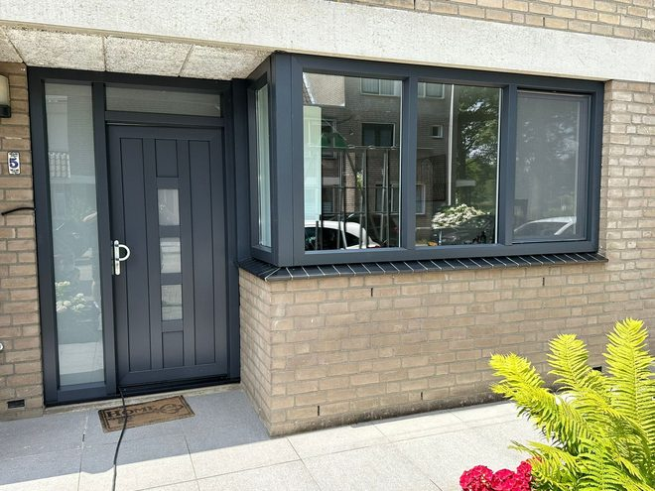  Uitgevoerd werk: kozijnen en voordeur in antraciet, geplaatst door onze eigen monteurs.

82 mm  Bouwdiepte van het profiel | 7  Kamers in kozijn en vleugel | 0,96  Uf-waarde in W/m²K | 10 jaar  Garantie op product én montage

WAT DIT VOOR U BETEKENT
- Warmer in huis. Met een U-waarde van 0,96 W/m²K voor het profiel is dit het best isolerende systeem dat wij leveren.
- Stiller. Geluidsisolatie tot 47 dB, en luchtdichtheid in klasse 4 — de hoogste klasse die er is.
- Geen onderhoud. Nooit meer schilderen; het profiel blijft kleurvast en vraagt alleen af en toe schoonmaken.
- Strakke hoeken. De middendichting wordt ingelast in plaats van geplakt, dus geen zichtbare hoekstukjes in de sponning.

TWEE LIJNEN, ÉÉN KEUZE
Duurkracht Kozijnen werkt bewust met twee profielsystemen: Schüco LivIng 82 en Aluplast Ideal 7000 NL. Allebei Duits, allebei KOMO-gecertificeerd.
Voor uw woning adviseren wij de Schüco LivIng 82. Het isoleert een slag beter dan de Aluplast en presteert hoger op geluid en luchtdichtheid. Daar staat een langere levertijd tegenover: 6 tot 8 weken, tegenover 3 tot 4 weken voor Aluplast.
Tot aan het bouwkundig inmeten kunt u nog van profiel wisselen. Vraag ons gerust om een vergelijking.

HET PROFIEL VAN BINNEN

Zeven kamers, drie afdichtingen

Hieronder ziet u een doorsnede door kozijn en draaiend deel: bovenin de buitenzijde, onderin uw woonkamer. De zeven kamers, de drievoudige afdichting en de versterkingskamer zijn de drie onderdelen die het verschil maken.
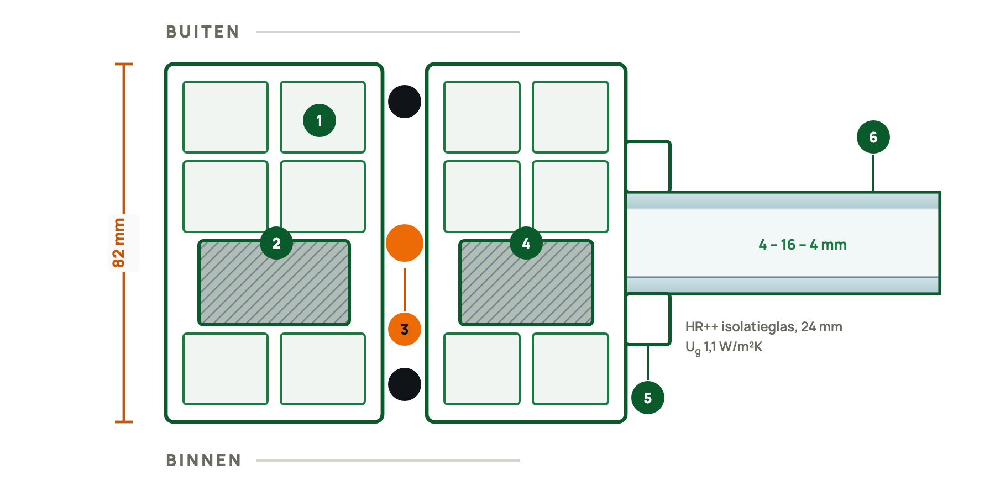
Schematische weergave — bedoeld om de opbouw uit te leggen, niet op schaal en niet maatvoerend.

- 1 · Zevenkamerprofiel. Gescheiden luchtkamers in kozijn én vleugel remmen de warmtestroom van binnen naar buiten.
- 2 · Versterkingskamer. Verzinkt staal (of een geschuimde versterking) houdt het kozijn kaarsrecht, ook bij grote maten.
- 3 · Middendichting. De derde afdichting scheidt de natte buitenzone van de droge binnenzone — winst op isolatie én geluid.
- 4 · Vleugel, 82 mm. Even diep als het kozijn, met dezelfde kamerindeling en versterking.
- 5 · Glaslat. Aan de binnenzijde gemonteerd: het glas is van buitenaf niet uit te nemen.
- 6 · Beglazing tot 52 mm. Ruimte voor HR++, triple of geluidwerend glas — nu of bij een latere upgrade.

Waarom die ingelaste dichting telt
Bij de meeste kozijnen wordt de middendichting als rubber in de sponning gedrukt en in de hoeken op maat geknipt. Schüco last de dichting in één doorlopend geheel mee. Daardoor zit er in de hoek — precies waar tocht en lekkage normaal beginnen — geen naad. Dat is de reden dat dit systeem klasse 4 haalt op luchtdoorlatendheid.

SPECIFICATIES

Technische gegevens

PROFIELSYSTEEM
Merk en type | Schüco LivIng 82 — Uitvoering MD met middendichting, geleverd als verdiept Hollands profiel met vaste aanslag
Herkomst | Schüco Polymer Technologies, Weißenfels (Duitsland)
Bouwdiepte profiel | 82 mm
Inbouwdiepte (NL, verdiept) | 120 mm, met vaste aanslag
Kamerindeling | Zevenkamersysteem in kozijn en vleugel
Afdichting | Drievoudig, met doorlopende middendichting
Uf-waarde profiel | 0,96 W/m²K
Uw-waarde raam | Vanaf 1,2 W/m²K met HR++; met triple beglazing tot 0,70 W/m²K haalbaar
Maximale glasdikte | Tot 52 mm — ruimte voor HR++, triple en geluidwerend glas
Versterking | Verzinkt staal in de versterkingskamer; schuimvulling optioneel
Hoekverbinding | Diagonale verstekverbinding, machinaal gelast
Geluidsisolatie | Tot 47 dB, afhankelijk van de gekozen beglazing
Luchtdoorlatendheid | Klasse 4 — de hoogste klasse volgens NEN-EN 12207
Waterdichtheid | Klasse 9A volgens NEN-EN 12208
Hoekafdichting | Ingelaste middendichting, zonder harde hoekstukken
Certificering | KOMO-gecertificeerd, SKG-getest hang- en sluitwerk; glasopbouw conform NEN 2608
Levertijd productie | 6 tot 8 weken na bouwkundig inmeten

STANDAARD BEGLAZING
Type | HR++ isolatieglas
Opbouw | 4 – 16 – 4 mm, totaal 24 mm
Ug-waarde | 1,1 W/m²K
Vulling | Argon, met warme afstandhouder
Norm | NEN 2608, KOMO-keurmerk
Triple beglazing (HR+++), geluidwerend glas, zonwerend glas en veiligheidsglas volgens NEN 3569 zijn leverbaar tegen meerprijs. Wat er in úw offerte staat, leest u op het offerteblad zelf.

WAT DE U-WAARDE BETEKENT
De U-waarde zegt hoeveel warmte er per vierkante meter verloren gaat. Hoe lager, hoe beter.
- Uf — alleen het kozijnprofiel
- Ug — alleen het glas
- Uw — het complete raam, glas en profiel samen
Ter vergelijking: enkel glas in een houten kozijn zit rond de 5,0 W/m²K. Uw nieuwe kozijnen met HR++ komen op ongeveer 1,2 — ruim vier keer zo goed.

Over de opgegeven waarden
De genoemde U-waarden zijn systeemwaarden van de fabrikant, gemeten onder genormeerde omstandigheden. De werkelijke waarde van úw raam hangt af van de maat, de indeling en het gekozen glas. De definitieve prestaties leggen we vast bij het bouwkundig inmeten.

VEILIGHEID, BEDIENING EN UITVOERING

Zoals u hem straks gebruikt

HANG- EN SLUITWERK
- Alle draai-kiepramen en deuren krijgen standaard SKG**-beslag met meerpuntsluiting en stalen versterking.
- Daarmee voldoen uw ramen en deuren standaard aan weerstandsklasse RC2 volgens NEN 5096.
- Op verzoek uit te voeren op PKVW-niveau — het Politiekeurmerk Veilig Wonen, waar veel inboedelverzekeraars premiekorting voor geven.
- Draai-kiepramen zijn in twee ventilatiestanden te zetten en draaien altijd naar binnen open.
- Voor- en achterdeur hebben een driepuntssluiting met automatisch slot, cilinderslot en kerntrekbeveiliging.
- Voor- en achterdeur worden geleverd met een onderdorpel van Isostone.

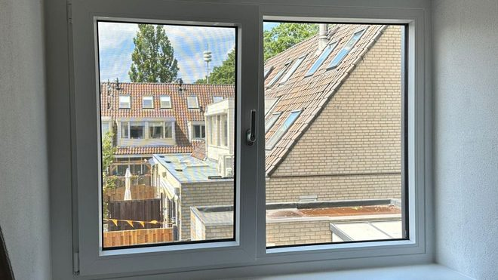
Draai-kiepraam van binnenuit: naar binnen draaiend, met twee ventilatiestanden.
KLEUREN EN AFWERKING  Standaard leveren wij in wit RAL 9010. De LivIng 82 is daarnaast leverbaar met gekleurde folie aan de buitenzijde en wit aan de binnenzijde — de meest gekozen combinatie in Nederland.  - Veelgekozen buitenkleuren: antracietgrijs RAL 7016 (nerf), zwart RAL 9005 (nerf), crème RAL 9001  - Houtnerfdecors zoals Golden Oak en Noten voor woningen met een klassieke gevel  - Binnenzijde standaard wit RAL 9016 glad, of in dezelfde kleur als buiten  - Kleurvast en UV-bestendig; nooit meer schilderen | AFWERKING BINNEN  Na de montage werken wij de aansluiting tussen kozijn en binnenmuur af met een kunststof hoek, zodat u geen stuc- of schilderwerk hoeft te laten doen. Standaardkleuren zijn wit RAL 9016 en crème RAL 9001, glad.  VENSTERBANKEN  Waar nu een vensterbank zit, plaatsen wij er een terug — tenzij anders afgesproken. Onze vensterbanken zijn krasvast, UV-bestendig en ongevoelig voor vocht en warmte.

UITGEVOERD WERK
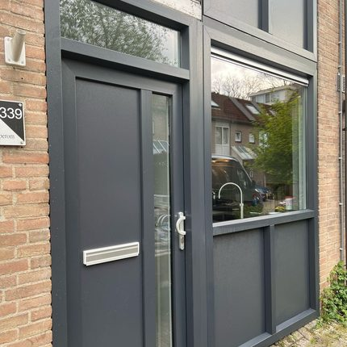 | 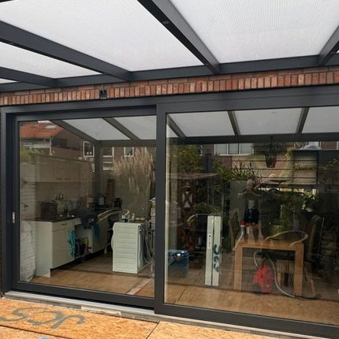 | 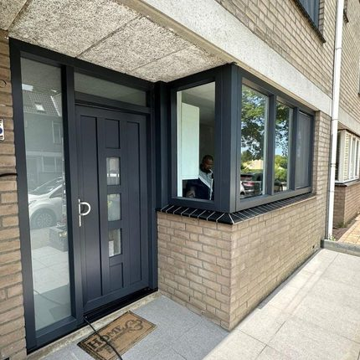
Projecten van Duurkracht Kozijnen. Uitvoeringen kunnen per woning verschillen; uw eigen indeling, kleur en draairichting leggen we vast bij het bouwkundig inmeten.

GARANTIEBEPALINGEN

Tien jaar, op product én op montage

Wij leveren en monteren in eigen beheer. Daardoor hoeft u bij een klacht niet te zoeken wie verantwoordelijk is: u meldt het bij ons, en wij lossen het op. Eén aanspreekpunt, voor zowel het product als het werk.
10 jaar  Op het kozijnprofiel in basiskleur | 10 jaar  Op de montage door onze monteurs | 10 jaar  Op de beglazing HR++ en HR+++

WAAROP DE GARANTIE GELDT
- Profiel. Materiaal- en fabricagefouten, vormvastheid en kleurvastheid van het profiel in basiskleur.
- Beglazing. Lekkage van de isolerende beglazing — het beslaan tussen de ruiten door een defecte randafdichting.
- Hang- en sluitwerk. Goede werking van scharnieren, sluitingen en bediening bij normaal gebruik.
- Montage. De plaatsing, de aansluiting op het metselwerk en de waterdichtheid van die aansluiting.

WAAROP DE GARANTIE NIET GELDT
- Schade door geweld van buitenaf, inbraak, storm, brand of andere calamiteiten
- Glasbreuk anders dan door een aantoonbaar materiaalgebrek
- Krassen en beschadigingen die bij oplevering niet zijn gemeld
- Gebreken door verkeerd gebruik, eigen aanpassingen of reparaties door derden
- Normale slijtage van bewegende delen en afdichtingsrubbers
- Thermische breuk van glas door afplakken, beschilderen of het plaatsen van folie
- Verkleuring van niet-basiskleuren buiten de door de folieleverancier gestelde termijn
- Werk van derden dat op onze kozijnen aansluit, zoals stuc-, schilder- of metselwerk

VOORWAARDEN WAARONDER DE GARANTIE LOOPT
- De garantietermijn gaat in op de datum van oplevering
- De factuur is volledig voldaan volgens de overeengekomen betalingsvoorwaarden
- De kozijnen zijn normaal gebruikt en onderhouden — schoonmaken met water en een mild middel, geen schuurmiddelen
- Gebreken worden binnen redelijke termijn na ontdekking schriftelijk bij ons gemeld
- Wij krijgen de gelegenheid het gebrek zelf te onderzoeken en te herstellen
- De garantie is gekoppeld aan het adres en gaat bij verkoop van de woning over op de nieuwe eigenaar

Service melden  Een gebrek meldt u bij ons kantoor, met foto’s en het offerte- of factuurnummer. Wij nemen binnen vijf werkdagen contact op om een afspraak te plannen.  085 073 1660 · info@duurkrachtkozijnen.nl | Voorrang van voorwaarden  Deze bijlage vat de garantie samen en is bedoeld om u te informeren. Op al onze leveringen, offertes en overeenkomsten zijn onze algemene verkoop- en leveringsvoorwaarden van toepassing. Wijkt de tekst hierboven daarvan af, dan gaan de algemene voorwaarden en de offerte zelf voor.

VAN AKKOORD TOT OPLEVERING

Hoe wij het uitvoeren

- Akkoord op de offerte U tekent de offerte. Binnen twee weken bellen wij u voor de afspraak voor het bouwkundig inmeten.
- Bouwkundig inmeten Onze bouwkundige komt langs en legt maatvoering, kleuren en draairichtingen definitief vast. Tot dat moment kunt u nog wijzigen.
- Productie Uw kozijnen gaan op maat in productie bij Schüco. Reken op een levertijd van 6 tot 8 weken.
- Montage Onze eigen monteurs demonteren de oude kozijnen en plaatsen de nieuwe op kunststof stelkozijnen, inclusief beglazing en binnenafwerking.
- Oplevering Wij lopen het werk met u na, leveren schoon op en voeren het bouwafval af. Vanaf die datum loopt uw garantie.

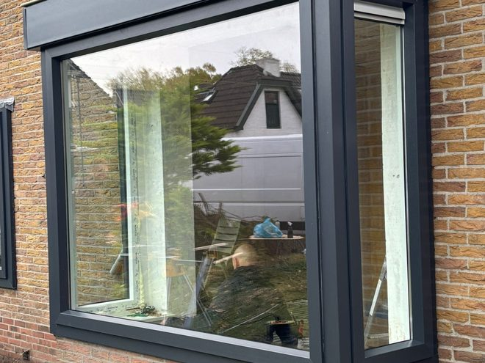  Montage in eigen beheer — geen onderaannemers. | WAT WIJ VAN U VRAGEN  - Rondom de werkplekken circa 1,5 meter ruimte vrijmaken  - Ramen en vensterbanken leeg, gordijnen en raamdecoratie verwijderd  - Een parkeerplek voor de bus in de buurt van de woning  - Toegang tot water en elektra tijdens de werkdag

STANDAARD INBEGREPEN
- Levering en montage van de kozijnen, inclusief het plaatsen van het glas
- Kunststof stelkozijnen als montagebasis
- Demontage van de bestaande kozijnen en afvoer van het bouwafval
- Binnenafwerking met kunststof hoeklijst
- Terugplaatsen van vensterbanken waar die nu zitten

NIET INBEGREPEN, TENZIJ VERMELD OP DE OFFERTE
- Demontage en montage van rolluiken, screens, radiatoren en elektra
- Stuc-, metsel-, schilder- en loodgieterswerk
- Steigerwerk, tenzij dat op de offerte staat
- Afvoer van asbesthoudend of chemisch afval
- Het afdekken van meubilair en het aanvragen van vergunningen
- Veiligheidsbeglazing volgens NEN 3569 — wel leverbaar tegen meerprijs

VRAGEN OVER DEZE BIJLAGE?
Bel of app ons gerust — wij lopen de offerte graag punt voor punt met u door.
085 073 1660 info@duurkrachtkozijnen.nl www.duurkrachtkozijnen.nl
Duurkracht Kozijnen B.V. · Hassinkweg 1, 7556 BV Hengelo · KvK 90895312
Deze productbijlage hoort bij de offerte waaraan hij is gekoppeld en bevat geen prijzen. Prijzen, aantallen en posities staan op het offerteblad zelf. Aan deze bijlage kunnen geen rechten worden ontleend voor zover zij afwijkt van de offerte of van onze algemene verkoop- en leveringsvoorwaarden.

